**SJTU公司**

**立项建议书**

项目名称：二手游戏交易平台

项目组：Bankrupted Players（破产玩家）

|  |  |  |  |
| --- | --- | --- | --- |
| 学号 | 姓名 | 手机 | 电子邮箱 |
| 515030910512 | 吴烨 | 13818818023 | borderwing@sjtu.edu.cn |
| 515030910486 | 刘洋 | 18621588356 | lykavin@hotmail.com |
| 515030910427 | 张诏崴 | 15921918383 | zhangzhowei96@gmail.com |

**2017年6月**

1. 项目的必要性

* 1. 项目背景

随着Xbox One、PlayStation 4两大游戏主机相继入华以及中国经济的持续发展，中国的游戏玩家的购买力持续提升，对于游戏品质的要求也逐渐提高。购买主机游戏以及PC单机游戏的玩家群体也在不断地发展壮大。

然而，不可否认的是，大部分AAA级主机游戏以及PC单机游戏60美元的标价对于大多数中国玩家是较为昂贵的。于是，许多玩家都会选择购买实体游戏，通关后再出售游戏“回血”以换取购买其他游戏的资金，或是直接与其他玩家交换游戏，于是中国的二手游戏市场便自然产生了。随着主机游戏以及PC单机游戏在中国游戏市场的逐渐渗透，我们有理由相信中国的二手游戏市场会继续扩张发展。

* 1. 项目意义

中国玩家相互交换二手游戏的体验并不流畅。一方面，有些玩家会通过“闲鱼”等二手闲置平台先出售游戏再购买新游戏。然而在此类闲置平台上等待买家确认收货、或是等待卖家发货的时间一般较长。同时，由于这些综合性平台没有对游戏玩家做过过多体验优化，玩家也会浪费大量时间在搜索自己想要的、处在合适价格区间的游戏上。另一方面，中国也缺少日本与欧美国家的较为成熟的二手游戏线下交易提供商。即使在上海这种二手游戏实体店较多的地区，二手游戏的价格也由于实体成本的原因普遍偏高。

本二手游戏平台想要解决游戏玩家的如上诸多烦恼。“游戏交换匹配系统”可以自动匹配两位拥有对方想要的游戏的玩家，节省玩家搜索游戏的时间；“平台中介验证与发货系统”可以确保玩家拿到的游戏能够正常运行，消除玩家对于网购的不信任感；“游戏估值系统”可以帮助玩家为自己的游戏定下合理的交易价格，加快交易的进程。通过本二手游戏平台，二手游戏市场的效率可以提高，运行也将会更为顺畅。

* 1. 项目应用与市场前景

本二手游戏平台可以促使中国的二手游戏市场产业化，提高中国二手游戏市场的整体效益。根据1.1中的相关分析，有理由相信中国的二手游戏市场会继续扩张发展，并且二手游戏细分市场内的竞争对手也较少。故本项目的市场前景也会较为良好。

2. 项目目标和特性

2.1 产品定位

为了解决主机玩家难以交换二手游戏，以及购买全新游戏价格较为昂贵的痛点，本App将为主机玩家用户带来一站式的二手游戏交换/租借平台，基于移动端App与微软Azure机器学习等技术，实现游戏估值、游戏发布与搜索、中介验证、游戏租借以及信用评价等一系列功能，为用户带来顺畅便捷的二手游戏使用体验。

2.2 产品特性

2.2.1 功能需求

1. 用户系统：包括用户注册、用户登录、用户积分管理、用户信息修改、管理员用户管理等功能。【优先级：高】用户能通过支付宝、微信等第三方平台进行快捷注册。【优先级：中】
2. 用户积分系统：用户可以通过积分租借游戏或换取游戏。同时，游戏交换中由于报价的差异多余的部分也将转换为积分。用户可以通过充值、出售二手游戏至本平台等方式获取积分。积分不可转让，也不能兑换现金。【优先级：高】
3. 游戏估值系统：用户提供待交易游戏的标题、平台、版本等信息，估值系统综合其它平台上的同类二手游戏价格与数量、本平台上已发布的同类二手游戏价格与数量等相关信息，向用户提供参考的游戏估值（以积分计算），同时该积分也会自动作为用户向本平台出售该游戏的收益。【优先级：中】
4. 游戏浏览与查询系统：可以通过游戏的标题、平台、版本、特点等信息及其各种组合查找可交换的游戏。【优先级：高】
5. 游戏愿望单：用户可以通过手动输入游戏标题、平台、版本等信息，搜索并添加自己想玩的游戏，添加游戏的同时用户也可以选择输入能够的交换积分。【优先级：高】本平台的游戏信息通过从Metacritic等其他网站抓取，保证游戏信息的完整性与时效性。【优先级：低】
6. 二手游戏交换系统：本系统分为二手游戏发布、游戏交换匹配、创建交换订单、平台中介验证与发货、用户信用互评五个部分。
7. 二手游戏发布  
   用户可以通过扫描游戏条形码/游戏封面的便捷方式添加待发布游戏【优先级：低】，或是通过手动输入游戏标题、平台、版本、特点、成色等相关信息添加待发布游戏【优先级：高】。用户能够上传 游戏的封面、封底、光盘/卡带等相关图片，以及部分游戏画面的截图。接着，用户可以通过游戏估值系统得到供参考的游戏交换积分。最后，由用户来最后设置交换该游戏所需的交换积分【优先级：高】。
8. 游戏交换匹配  
   如果用户1发布了待交换游戏A，并且在自己的愿望单中添加了游戏B；同时用户2发布了待交换游戏B，并且在自己的愿望单中添加了游戏A，并且用户A与用户B设定的交换积分都在对方设定的接受范围之内，则匹配系统会向用户A推送关于待交换游戏B的相关信息，同时向用户B推送关于待交换游戏A的相关信息，帮助用户促使交换的达成。【优先级：中】
9. 创建交换订单  
   基本匹配：如果用户1发布了待交换游戏A，并且在自己的愿望单中添加了游戏B；同时用户2发布了待交换游戏B，并且在自己的愿望单中添加了游戏A，并且用户A与用户B设定的交换积分都在对方设定的接受范围之内，则匹配系统会向用户A推送关于待交换游戏B的相关信息，同时向用户B推送关于待交换游戏A的相关信息，帮助用户促使交换的达成。【优先级：中】  
   高级匹配：在玩家的需求中找一个可以完成交易的环，例如：用户1发布A游戏、B游戏在其心愿单中，用户2发布B游戏、C游戏在其愿望单中，用户3发布C游戏、A游戏在其愿望单中， 则可以找到一个匹配环：用户1、2、3。管理员可以设定高级匹配交易环中节点的最大数量。【优先级：低】
10. 平台中介验证与发货  
    该过程发生在双方用户同意游戏交换后。如双方用户一致同意使用本平台的中介验证服务，则App将会把平台仓库收货地址发送到双方的移动设备上。平台仓库收到双方的游戏后，将进行游戏的验证，确保游戏能在用户设置的目标平台上正常运行。验证通过后，仓库便会最后将游戏寄送到对方用户所设定的地址。如果验证未通过，或是有一方迟迟未发货，仓库将会把收到的游戏退回寄送的用户方。【优先级：中】
11. 用户信用互评系统  
    成功完成一次二手游戏交换后，两位用户可以向对方提出信用评价（好评、中评、差评等）。用户的信用评价可以随时通过查看对方的用户信息查询。【优先级：中】
12. 玩家交流系统：用户可以与想要与之交易的对象进行私信交流。【优先级：中】如果系统与用户创建了“高级匹配”的交换订单，则系统会创建一个包含所有交换参与者的聊天室。【优先级：低】
13. 游戏推荐系统  
    根据以往的交易的记录，为每个用户提供订制的推荐序列。【优先级：低】

2.2.2 非功能需求

1. 约束：平台使用MySQL数据库，并在云端使用Microsoft Azure云服务
2. 用户端应当首先实现安卓版App，随后实现Web版，最后实现iOS版App。
   1. 产品竞争力对比

2.3.1 与国内“闲鱼”App的对比

“闲鱼”是阿里巴巴旗下闲置交易平台的App客户端（有iOS版和安卓版）。与“闲鱼”相比，本平台的主要优势在于“聚焦”：即本平台专注于二手游戏领域的物—物交换业务。如果游戏玩家在“闲鱼”等闲置交易平台通过二手游戏换购其他游戏，则需要经过“发布旧游戏→等待买家购买→等待买家确认收货→在平台上搜索想要换购的游戏→下单→等待卖家发货并收货”等一系列复杂且较为耗时的操作。而如果用户使用本平台，则最快可以直接通过“发布旧游戏→（等待系统匹配）→创建交换订单→发货并等待收货”这些较少的步骤简单完成二手游戏的交换。并且“等待系统匹配”这一步完全自动，节省了用户大量在闲置交易平台搜索合适二手游戏的时间。

2.3.2 与美国“GameStop”二手交易实体店的对比

GameStop Corporation（NYSE：GME）是美国电子游戏、消费性电子产品与无线服务销售商，同时也在实体店内提供二手游戏交易服务。与“GameStop”这类实体的二手交易店相比，本平台的最大优势在于除了仓库以外几乎其他所有的服务架构都在线上，成本较低且规模可伸缩性 (scalability) 较好。例如在美国GameStop门店中，全新价40美元的游戏有些二手要价也达到了35美元左右。较高的二手游戏价格与实体门店租金、雇员工资等等实体成本的因素有着密切关系。而本平台大部分架构都部署在可拓展性较高的Microsoft Azure云平台上，可以避免较高的实体成本，为用户带来更有竞争力的价格。

3. 项目技术方案

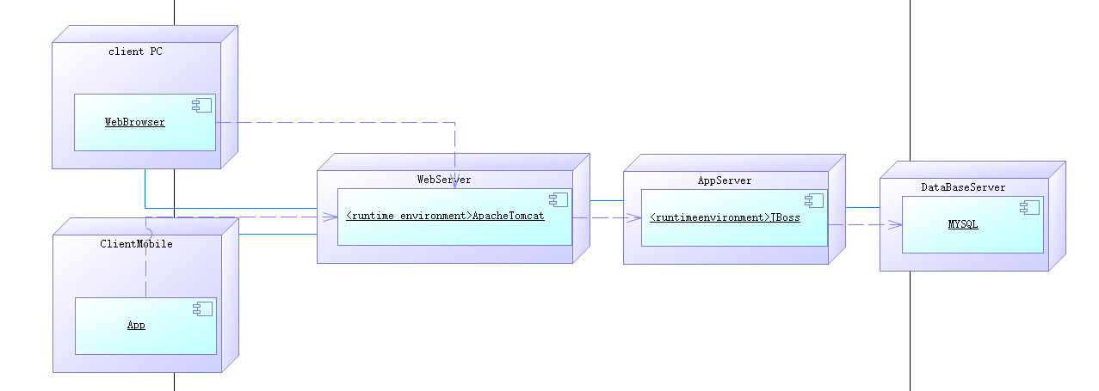

项目部署图

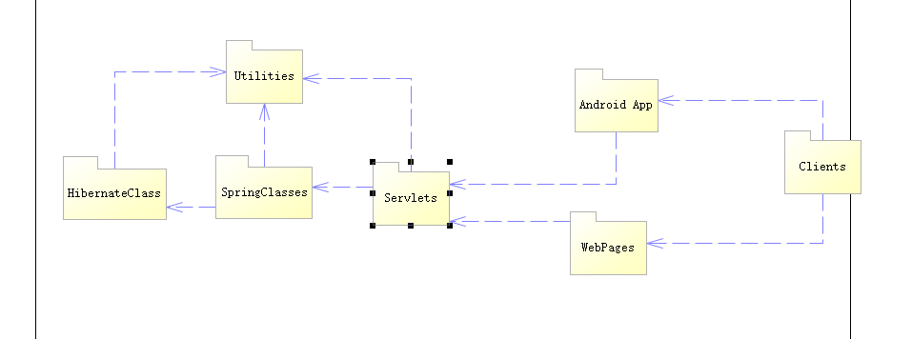

项目架构图

建模工具：PowerDesigner

编程语言：Java

编程工具：IntelliJ IDEA + Android Studio

框架：Spring + SpringMVC + Hibernate

**4. 项目风险分析和里程碑计划**

4.1 项目风险分析

|  |  |  |  |
| --- | --- | --- | --- |
| No. | 分类 | 条件 | 结果 |
| 1 | 技术 | 游戏交换自动匹配系统实现难度较大，同时本团队开发人员较少。 | 无法成功开发关键功能：游戏交换自动匹配系统 |
| 2 | 用户 | 缺少足够多的用户参与测试本平台，给予足够多的反馈 | 需求的质量较差，项目中的bug较多 |
| 3 | 技术 | 开发人员对于安卓平台以及Microsoft Azure云平台不够熟悉 | 开发时间将拉长 |
| 4 | 角色 | 缺少专业的UI、UX设计师作为开发人员 | 项目的用户体验无法达到期望值 |

4.2 风险应对

风险No.1：游戏交换自动匹配系统实现难度较大，同时本团队开发人员较少。

a. 缓解：将游戏交换自动匹配系统的需求划分优先级，采用迭代开发过程，优先级高的需求在前面的迭代实现。同时开发团队将参考其他匹配系统的设计实现。

b. 监控：开发游戏交换匹配系统时每周进行测试例会，追踪项目进度。

c. 应急：当进度落后超过30%时，及时分析原因进行改进，并砍掉优先级较低的需求。

风险No.2：缺少足够多的用户参与测试本平台，给予足够多的反馈。

a. 缓解：在软件学院内寻找愿意帮忙进行测试的用户，测试时追求质量，认真记录每位测试者的反馈，及时进行修改。

b. 监控：建立反馈档案，记录每次迭代参与测试的用户数量以及反馈数量。

c. 应急：当一次迭代的测试用户少于3人时，暂停项目的开发进行用户测试，并延后优先级较低的需求。

风险No.3：开发人员对于安卓平台以及Microsoft Azure云平台不够熟悉

a. 缓解：开发人员提前学习安卓平台以及Microsoft Azure云平台的相关知识，并尽量在网上搜索可以参考的样例项目，同时通过寻找较有经验的学长老师等专业人员获取经验。

b. 监控：建立开发档案，及时记录由对于平台不熟悉引起的问题，及时寻求专业人员以及组员的帮助

c. 应急：当开发人员判断在安卓平台上实现过于困难时，转为在Web平台上开发。当开发人员判断在Microsoft Azure云平台上部署本项目过于困难时，先转为在本地部署。

风险No.4：缺少专业的UI、UX设计师作为开发人员

a. 缓解：小组成员提前在上海交通大学媒体与设计学院寻找对UI、UX感兴趣的学生。并且在项目开发时尽量使用现成的模板。

b. 监控：在每次用户反馈时特别注重用户对于用户界面的体验反馈，详细记录相关的反馈档案

c. 应急：将用户界面的优先级调低，优先完成功能性的需求。

4.3 项目里程碑计划（使用SCRUM软件过程）

第一阶段：准备阶段（6/26 – 6/27）

* 选出Scrum Master
* 根据项目需求，小组讨论后产生初步的Product Backlog
* 搭建项目协作所需要的环境（例如github、slack等）

附：Product Backlog示例

|  |  |
| --- | --- |
| Backlog Item | Estimate (hours) |
| 关系型数据库选择与环境搭建 | 5 |
| 用户管理相关的数据库实现 | 8 |
| 用户管理的UI设计 | 2 |
| 用户管理的前端与后端整合 | 5 |
| 用户管理的前端实现 | 4 |
| 游戏库相关的数据库的实现 | 4 |
| 愿望单相关的数据库的实现 | 6 |
| 愿望单的UI设计 | 2 |
| 愿望单的前后端整合 | 3 |
| 愿望单的前端实现 | 2 |
| 游戏库的UI设计 | 3 |
| 游戏库管理前端实现 | 4 |
| 游戏库管理的前端与后端整合 | 5 |
| 用户登陆系统设计 | 1 |
| 用户登陆系统实现 | 3 |
| 用户积分系统的前端与后端整合 | 3 |
|  | 2 |
| 游戏估值系统的前端和后端整合 | 5 |
| 游戏估值系统的前端实现 | 6 |
| 游戏浏览与查询系统的后端和前端整合 | 5 |
| 游戏浏览与查询系统的前端实现 | 6 |
| 愿望单系统和积分系统的整合 | 5 |
| 用户端游戏发布（上传实物图片、截图）的前端、后端整合 | 5 |
| 用户端游戏发布的前端实现 | 5 |
| 用户对交换积分的设置 | 5 |
| 用户的游戏交换自动匹配系统 | 6 |
| 订单创建及获取 | 6 |
| 平台中介对交易双方的中介验证服务 | 8 |
| 用户信用互评系统 | 5 |
| 提升登陆与用户权限安全性 | 5 |
| 各UI界面的整合与优化 | 10 |
| 修复bug以及最终微调 | 10 |

第二阶段：Sprint阶段（6/28 – 7/21）

* 每三天为一个Sprint，工作日工作。周一早晨进行Sprint Planning决定三天的Sprint Backlog，三天的最后一天进行半小时的Sprint Retrospective总结一个周期的进度。
* 每两周进行一次Sprint Review，邀请同学或老师一同参加，展示当前管理系统的进展并进行用户测试。
* 工作日早晨进行15分钟的Daily Scrum站立式会议，确保团队成员之间互相了解对方的进展。

**Sprint 0：（6/28 – 6/29）**

Sprint Goal：风险可行性验证

Sprint Backlog参考：

|  |  |
| --- | --- |
| 初步验证“游戏交换自动匹配系统”的可行性 | 10 |
| 招募愿意参与本平台测试的用户 | 5 |
| 初步验证在安卓平台上实现App的可行性 | 3 |
| 初步验证在Microsoft Azure平台上实现服务器端的可行性 | 3 |
| 初步确定项目UI、UX方面的需求 | 2 |

此Sprint主要内容在于应对本项目最大的四项风险，进行初步的可行性分析并确定需求。

**Sprint 1：（6/29 – 6/30）**

Sprint Goal：用户基础管理相关功能的实现

Sprint Backlog参考：

|  |  |
| --- | --- |
| 用户管理相关的数据库实现 | 8 |
| 用户管理的UI设计 | 2 |
| 用户管理的前端与后端整合 | 5 |
| 用户管理的前端实现 | 4 |
| 用户登陆系统设计 | 1 |
| 用户登陆系统实现 | 3 |

风险：用户管理前端与后端的整合

**Sprint 2：（7/3 – 7/5）**

Sprint Goal：游戏库系统基础相关功能的实现

Sprint Backlog参考：

|  |  |
| --- | --- |
| 游戏库相关的数据库的实现 | 4 |
| 游戏库的UI设计 | 3 |
| 游戏库管理前端实现 | 4 |
| 游戏库管理的前端与后端整合 | 5 |

风险：游戏库管理的前端和后端的整合

**Sprint 3：（7/6 – 7/10）**

Sprint Goal：积分系统和估值系统的实现

Sprint Backlog参考：

|  |  |
| --- | --- |
| 用户积分系统的前端与后端整合 | 3 |
| 用户积分系统的前端实现 | 2 |
| 游戏估值系统的前端和后端整合 | 5 |
| 游戏估值系统的前端实现 | 6 |

风险： 游戏估值系统前后端整合 / 用户积分系统前后端的整合

**Sprint 4：（7/11 – 7/13）**

Sprint Goal: 愿望单系统的实现以及和积分系统的整合

Sprint Backlog参考：

|  |  |
| --- | --- |
| 愿望单相关的数据库的实现 | 6 |
| 愿望单的UI设计 | 2 |
| 愿望单的前后端整合 | 3 |
| 愿望单的前端实现 | 2 |
| 愿望单系统和积分系统的整合 | 5 |

风险：愿望单系统和积分系统的整合

**Sprint 5：（7/14– 7/16）**

Sprint Goal：用户浏览和查询系统以及用户游戏发布系统

Sprint Backlog参考：

|  |  |
| --- | --- |
| 游戏浏览与查询系统的后端和前端整合 | 5 |
| 游戏浏览与查询系统的前端实现 | 6 |
| 用户端游戏发布（上传实物图片、截图）的前端、后端整合 | 5 |
| 用户端游戏发布的前端实现 | 5 |
| 用户对交换积分的设置 | 5 |

风险：浏览与查询系统的性能 / 用户端发布游戏的前后端整合

**Sprint 6：（7/17– 7/24）**

Sprint Goal：用户匹配、订单创立、中介验证以及信用互评系统

Sprint Backlog参考：

|  |  |
| --- | --- |
| 用户的游戏交换自动匹配系统 | 6 |
| 订单创建及获取 | 3 |
| 平台中介对交易双方的中介验证服务 | 8 |
| 用户信用互评系统 | 5 |

风险： 匹配机制 验证机制

**Sprint 7：（7/25– 7/27）**

Sprint Goal：最终细调与优化，准备发布

|  |  |
| --- | --- |
| 提升登陆与用户权限安全性 | 5 |
| 各UI界面的整合与优化 | 10 |
| 修复bug以及最终微调 | 10 |

风险： 安全性问题 / 无法消除的bug

5. 项目预期成果

* 项目计划
* 迭代计划
* 迭代评估报告
* SRS文档以及用例模型
* 软件架构文档以及分析设计模型
* 测试用例和测试报告
* 项目总结报告
* 安卓版App源代码和服务器端源代码
* 演示视频文件
* 演示用PPT